|  |  |
| --- | --- |
| Описание: НФПГУ2 | **Федеральное государственное бюджетное образовательное**  **учреждение высшего образования**  **«Пензенский государственный университет»**  **(ФГБОУ ВО «Пензенский государственный университет»)**  **Нижнеломовский филиал федерального государственного**  **бюджетного образовательного учреждения высшего**  **образования**  **«Пензенский государственный университет»**  **(Нижнеломовский филиал ФГБОУ ВО «ПГУ»)** |

**Практическая работа № 1**

**Тема:** «Установка приложения Android studio на домашний компьютер»

**Дисциплина:** «Разработка мобильных приложений»

Выполнил:

ст.гр.23НФПО

Кириллов А.О.

Мосман А.П.  
Веденяпин Д.А.

Принял:

преподаватель  
Чернопазов А.Г.

Нижний Ломов, 2025 г.

**Цель работы:** Научиться устанавливать и настраивать Android studio на любой компьютер для создания мобильных приложений.

**Оборудование:** Персональный компьютер.

**Программное обеспечение:**Операционная системаWINDOWS 10, Android Studio.

**Задание:**

1. Запустить любой браузер;
2. Скачать и установить на домашний персональный компьютер транслятор JDK (Java SE Development Kit) с сайта фирмы ORACLE
3. Скачать и установить на персональный компьютер приложение Android studio;
4. Установить необходимые компоненты SDK для разработки приложений под версии Android14;
5. Продемонстрировать каждый этап установки с помощью скриншотов и пояснений;
6. Сделать вывод;

**Ход работы:**

* + - 1. Скачиваем installer Android Studio на официальном сайте в браузере (рисунок 1).

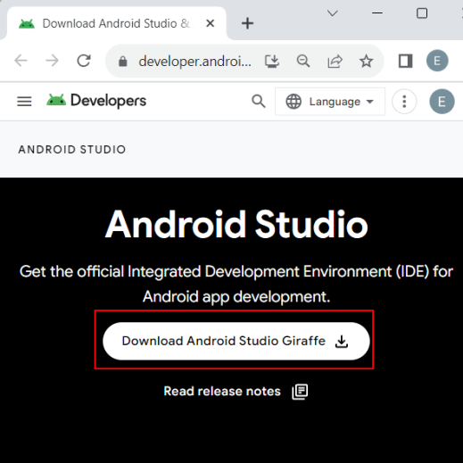

Рисунок 1 – Download Android Studio

1. Начинаем установку Android Studio (рисунок 2).

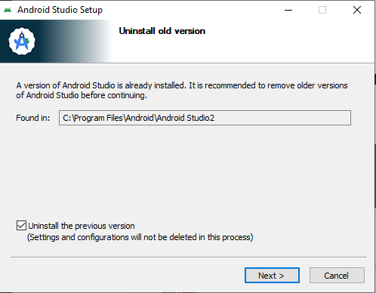

Рисунок 2 – Installer Android Studio

1. Устанавливаем Android SDK (рисунок 3).

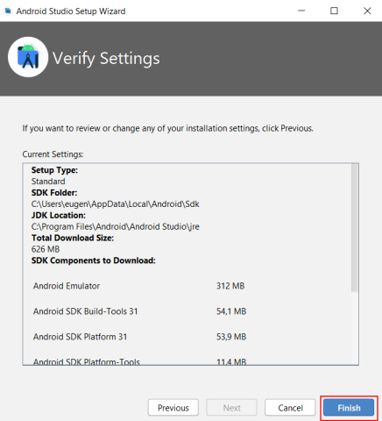

Рисунок 3 – Download Android SDK

1. Завершаем установку среды разработки Android Studio (рисунок 4).

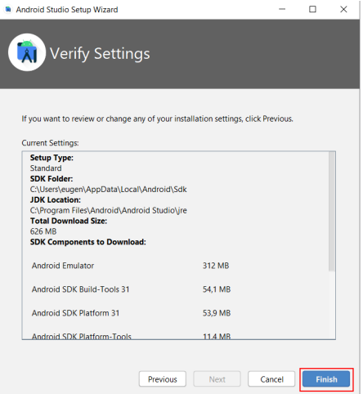

Рисунок 4 – Finish Download Android Studio

**Вывод:** получили навыки по установке Android Studio и Android SDK.

Код в Android Studio пишут на Java или Kotlin — языке программирования, который в Google назвали официальным для разработки под операционную систему Android.

Когда код будет написан и протестирован, Android Studio приведёт его к формату, подходящему для публикации в Google Play, AppGallery, RuStore и других магазинах приложений для Android.

В Android Studio доступны шаблоны для быстрого создания различных типов активити: Empty Activity (пустая активити) — создаёт базовую активити с минимальным кодом, подходит для начала разработки, Basic Activity (базовая активити) — включает навигационные элементы и стандартный интерфейс, Navigation Drawer Activity (активити с боковым меню) — создаёт активити с боковым навигационным меню, Fullscreen Activity (полноэкранная активити) — активити без строки состояния и навигационной панели (рисунок 5).

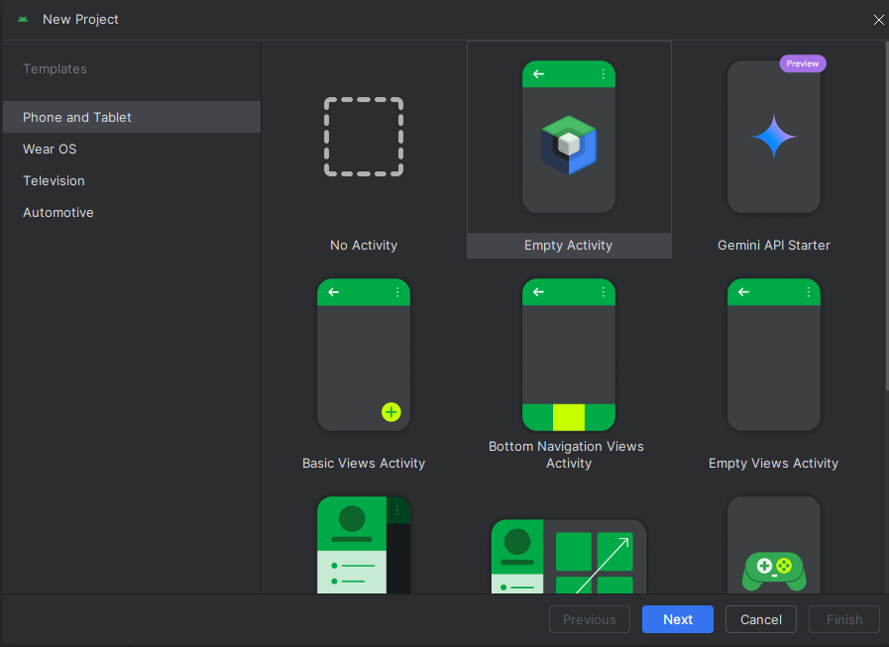

Рисунок 5 – Android Studio Templates